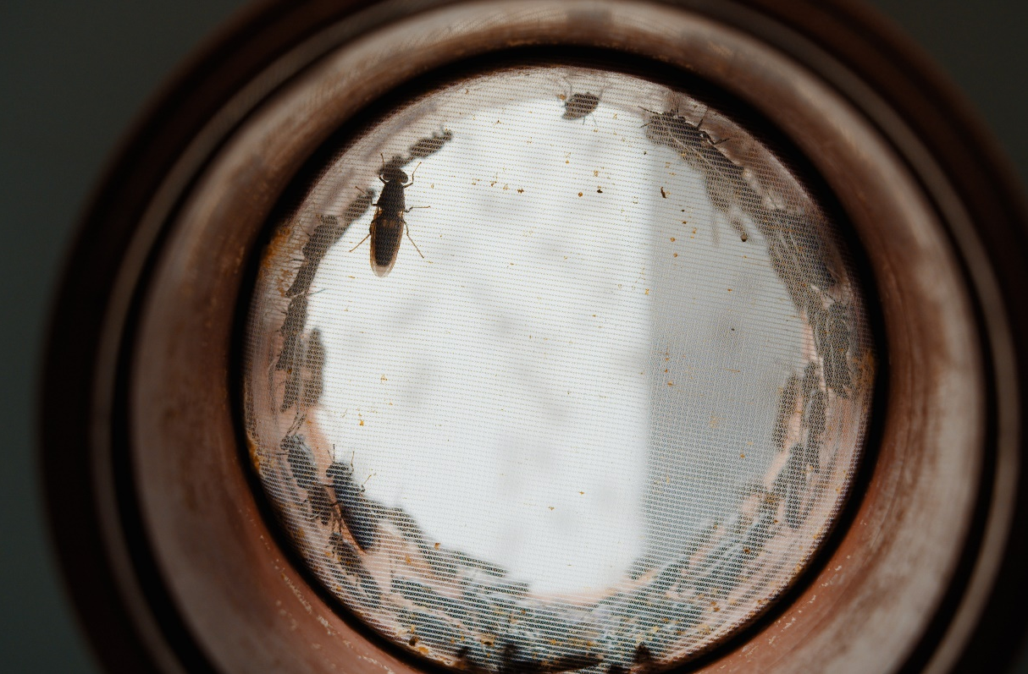

Bæredygtige proteiner - FRA INSEKTER TIL FISKEFODER

bæredygtige proteiner 3/opgaver - proteiner
Udarbejdet af
Manon Eggink, DTU Aqua og Jonas Niemann, Gentofte HF.
Fag
Kemi A og B
Verdensmål

bæredygtige proteiner 3/opgaver - proteiner
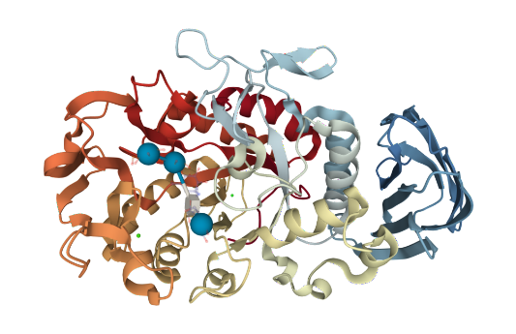

Opgave 1: Et kig på alfa-amylase
Her https://www.rcsb.org/3d-view/1PPI

Hvis I vil, kan I se flere biokemiske informationer og gode illustrationer på https://pdb101.rcsb.org/motm/74

Opgave A
Leg lidt med strukturprogrammet. Se særligt over til højre, hvor man kan ændre på, hvad der ses, og hvad der er farvet.

Opgave B
Identificér, hvor på proteinet den sekundære struktur er α-helix og β-sheets. Zoom også så meget ind, at du kan se hydrogenbindinger mellem disse.

Opgave C
Find en svovlbro i den sekundære struktur og angiv, hvilke to aminosyrer den binder sammen.

Opgave D
Find den calcium-ion, som findes i proteinet, og se hvordan den bindes fast.

Opgave E
Kulhydratet, som bindes til proteinet, sidder omkring en del aminosyrer, der er glutaminsyre og asparaginsyre (eksempelvis nr 197 og 233). Forklar, hvorfor disse aminosyrer bidrager til, at kulhydratet kan bindes fast til proteinet.

